DOKUMENTACJA FOTOGRAFICZNA
z realizacji zadania „Przystanek Krajobraz” – Odkrywamy Lubelskie Parki Krajobrazowe
w 2022 r.
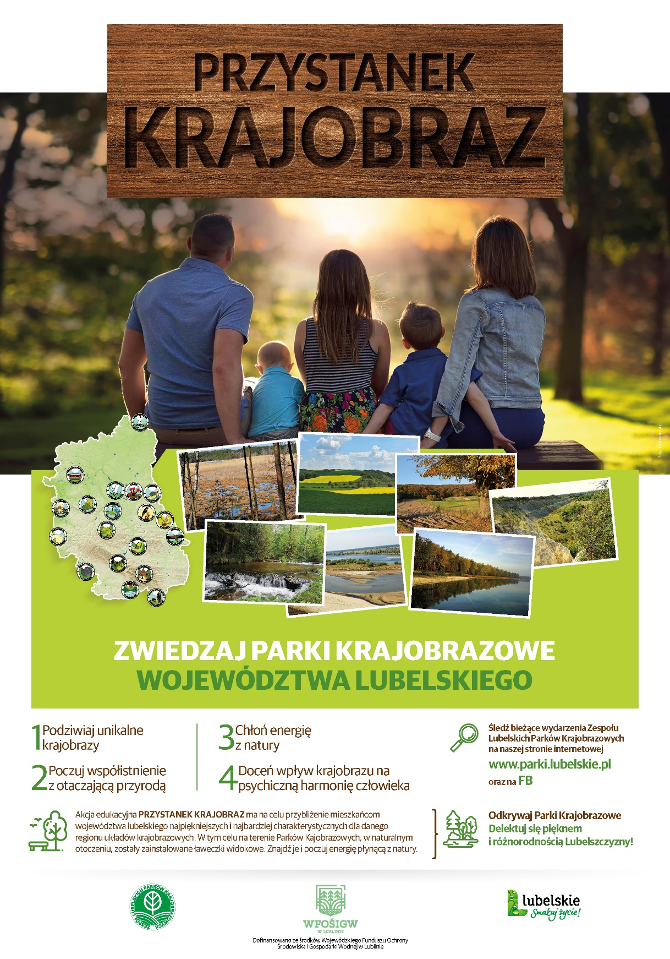

Fot. 1. Plakat promujący zadanie pn.: „Przystanek Krajobraz” – Odkrywamy Lubelskie Parki Krajobrazowe.
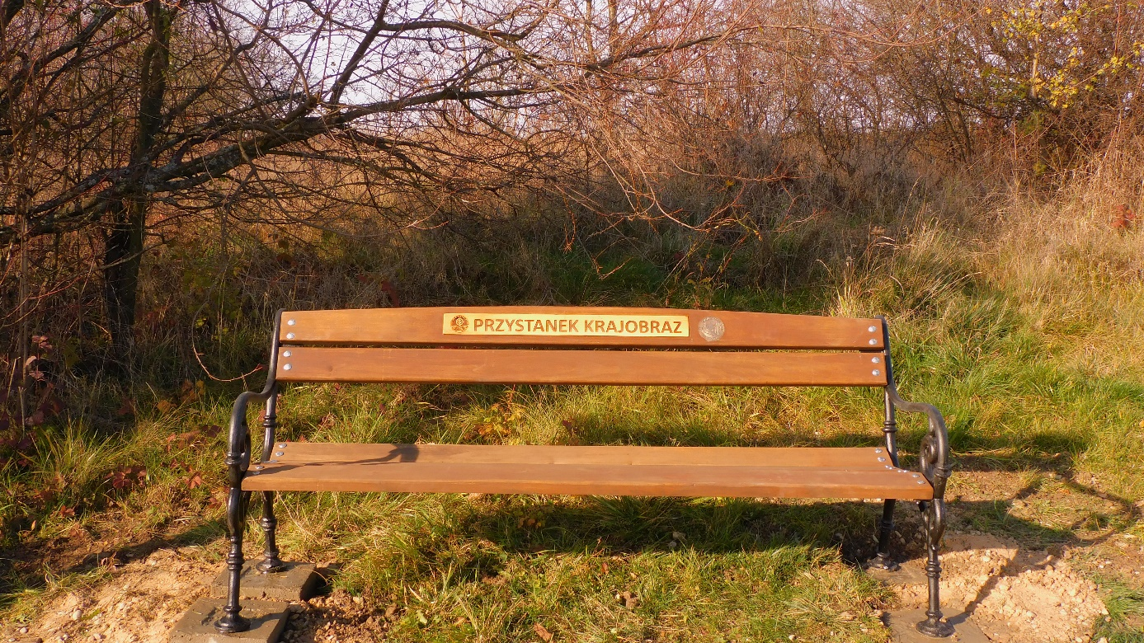
Fot. 2. Jedna z „ławeczek krajobrazowych” wykonanych i zainstalowanych w ramach zadania „Przystanek Krajobraz” – Odkrywamy Lubelskie Parki Krajobrazowe.

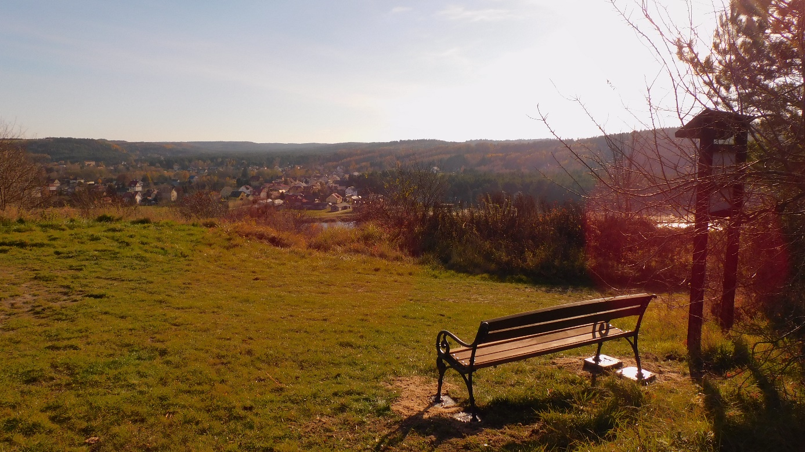
Fot. 3. Widok z „ławeczki krajobrazowej” przedstawiający najbardziej charakterystyczne dla danego regionu układ krajobrazowy na terenie Krasnobrodzkiego Parku Krajobrazowego.
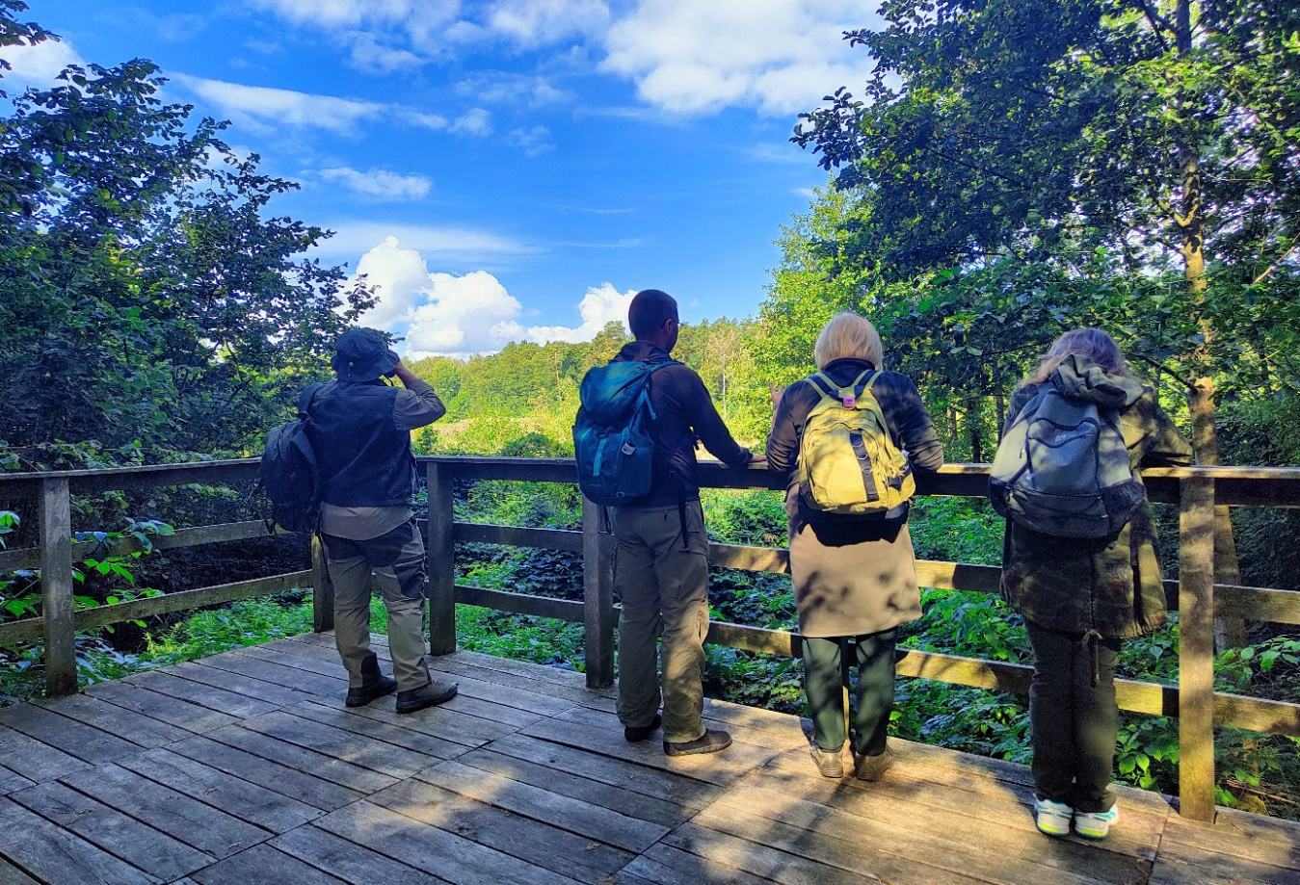
Fot. 4. Przystanek i chwila na przeprowadzenie edukacji dla uczestników, podczas przeprowadzenia wydarzenia edukacyjnego "Wakacje z lubelskimi parkami krajobrazowymi".
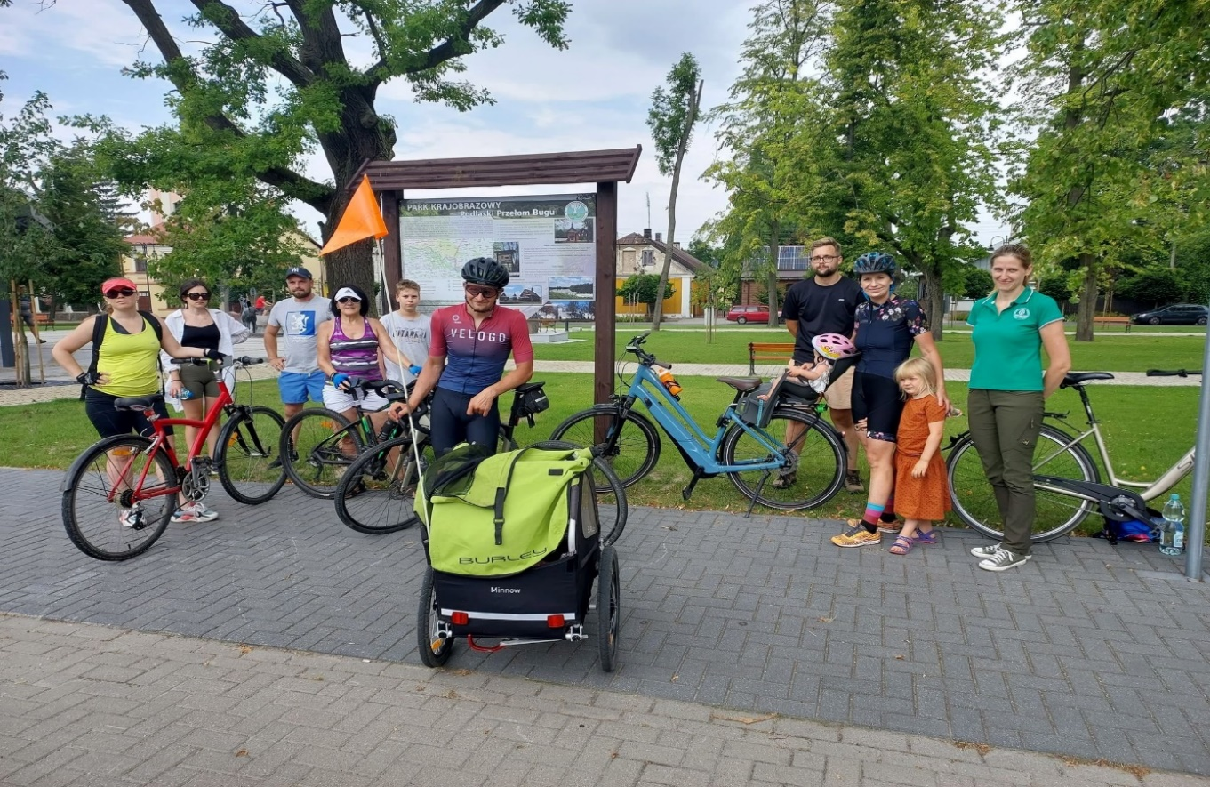
Fot. 5. Rajd rowerowy - Jednośladem pośród nadbużańskiej przyrody w ramach cyklu wydarzeń „Wakacje
z lubelskimi parkami krajobrazowymi”.

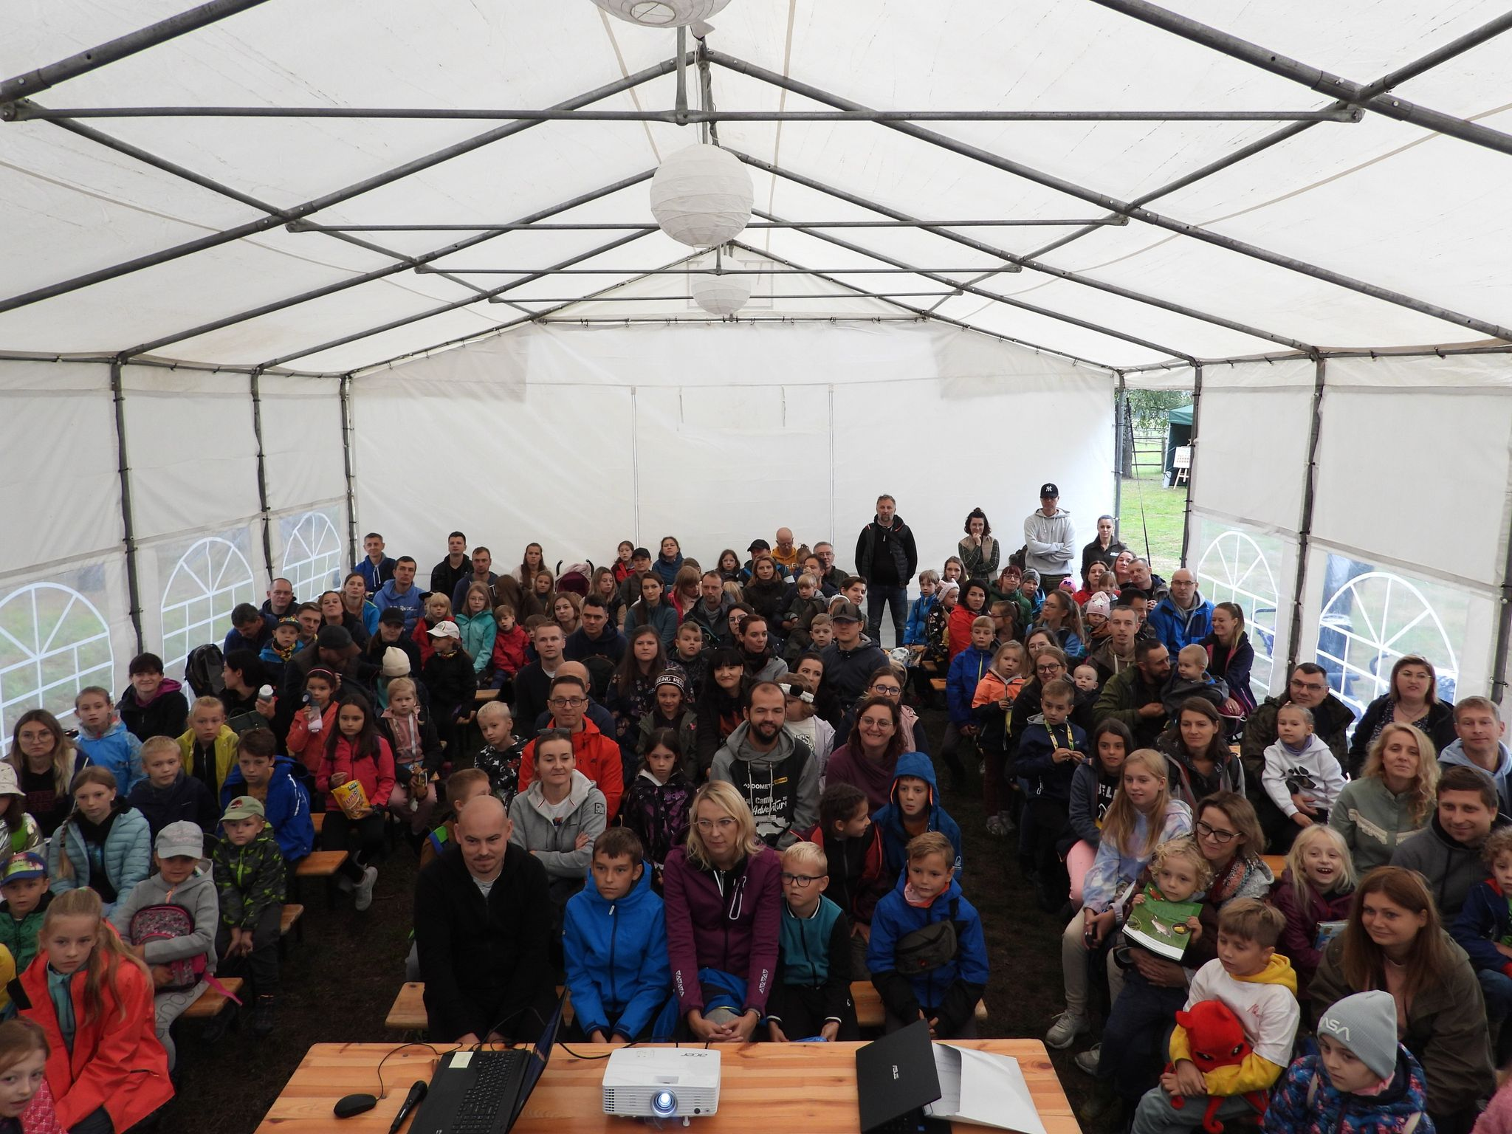
Fot. 6. Podsumowanie „Wakacji z lubelskimi parkami krajobrazowymi” odbyło się podczas obchodów I Ogólnopolskiego Dnia Parków Krajobrazowych w ostoi konia biłgorajskiego w Szklarni.

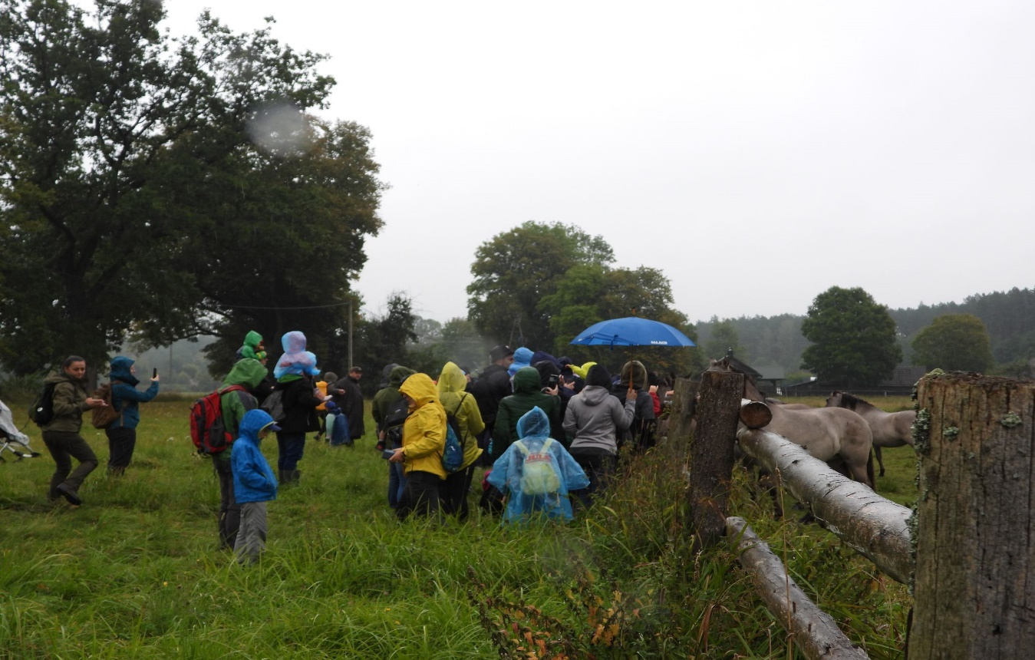
Fot. 7. Wycieczka z uczestnikami I Ogólnopolskiego Dnia Parków Krajobrazowych po Parku Krajobrazowym „Lasy Janowskie”.
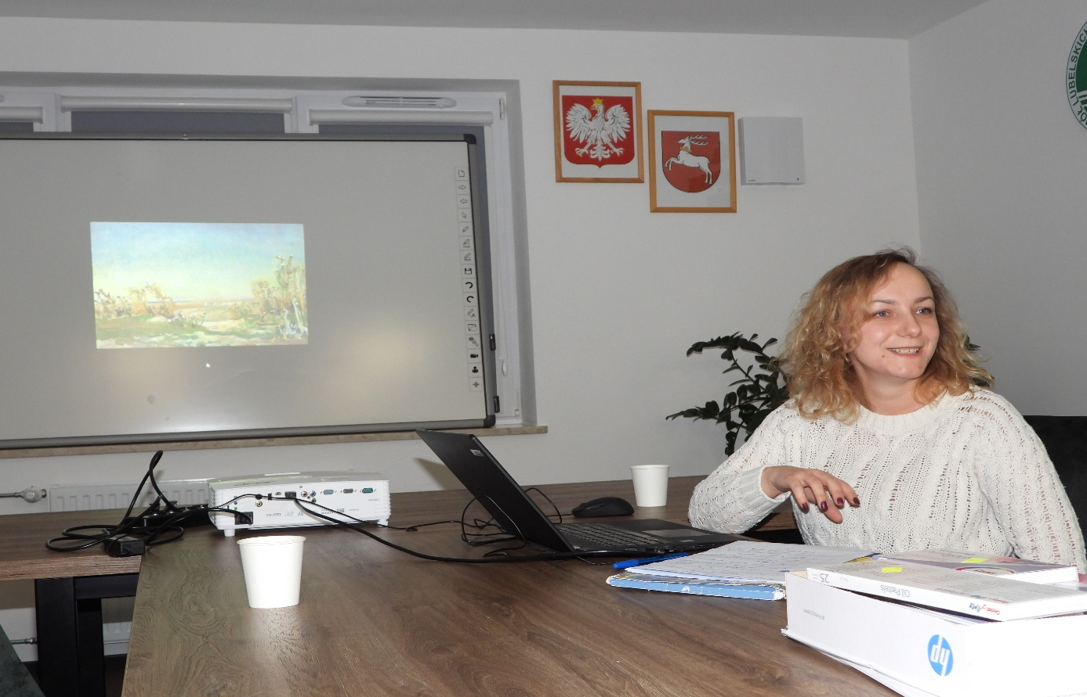
Fot. 8. Warsztaty z fotografii i rysunku krajobrazu. Prelegentka Pani Małgorzata Piędel – artysta i plastyk. Pracownik Chełmskiego Domu Kultury.

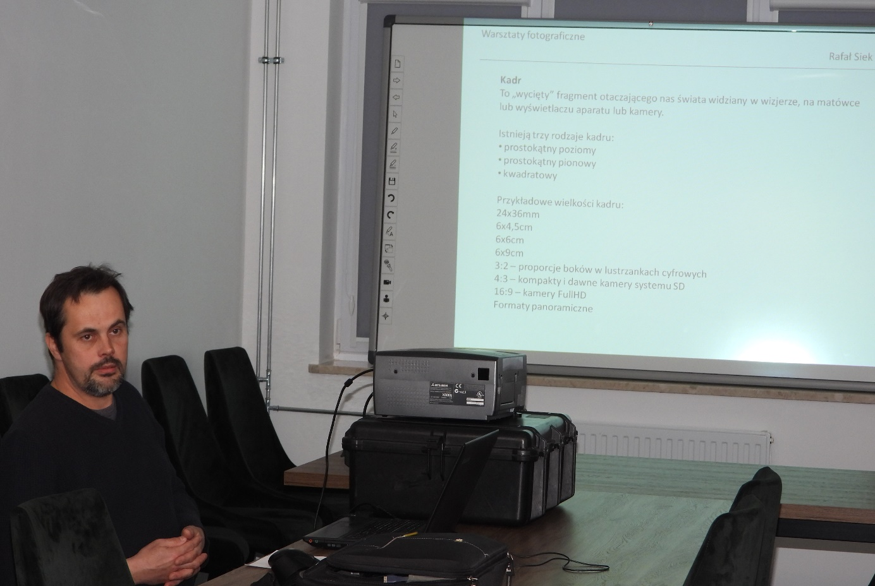
Fot. 9. Warsztaty z fotografii krajobrazu. Prelegent Pan Rafał Siek – profesjonalny fotograf przyrody, autor wielu wydawnictw i albumów
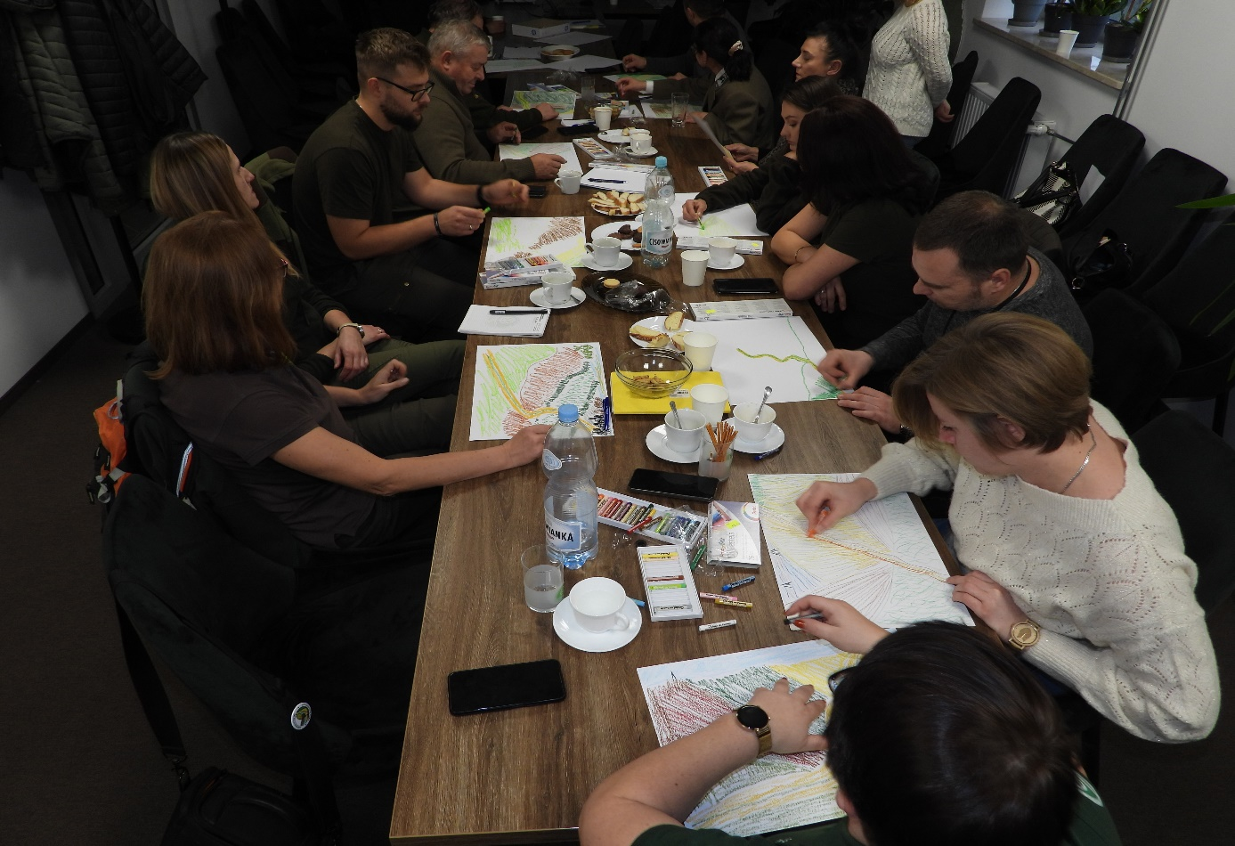
Fot. 10. Podsumowanie zadania „Przystanek Krajobraz” – Odkrywamy Lubelskie Parki Krajobrazowe. Edukatorzy, przyrodnicy oraz goście z pełnym zaangażowaniem uczestniczący w warsztatach.

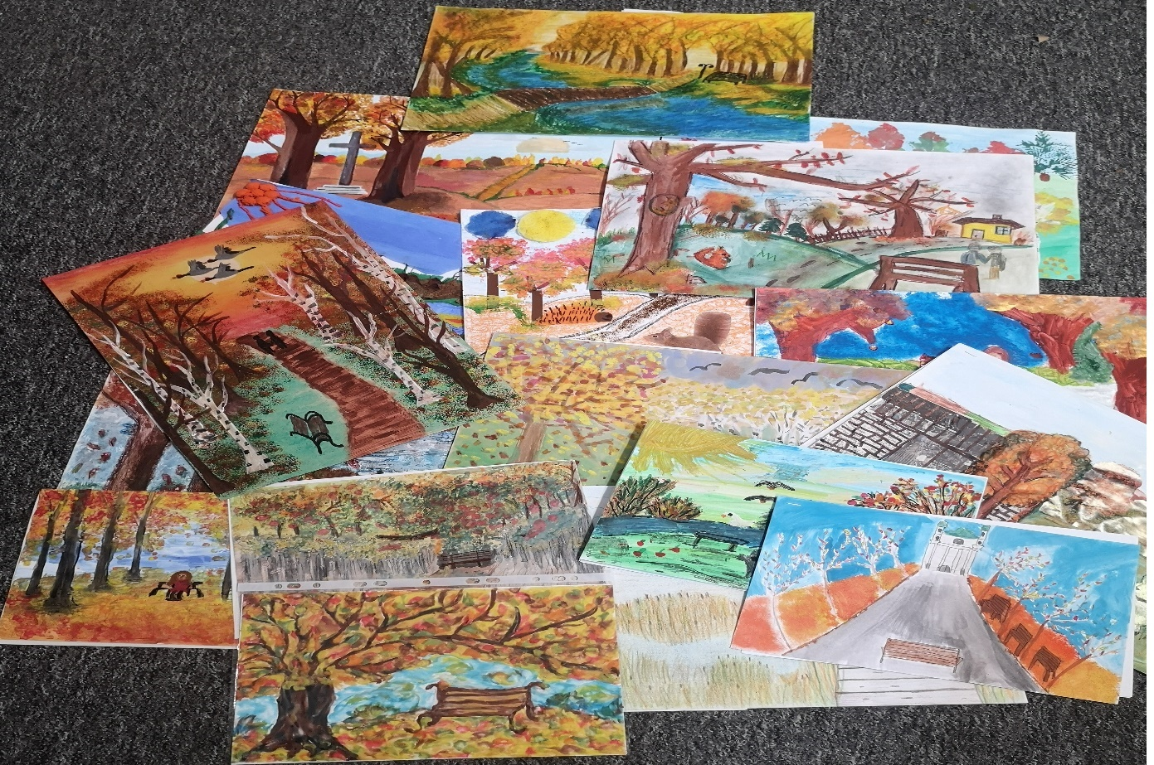
Fot.11. Prace plastyczne w konkursie „Przystanek Krajobraz” – Jesień wokół nas.
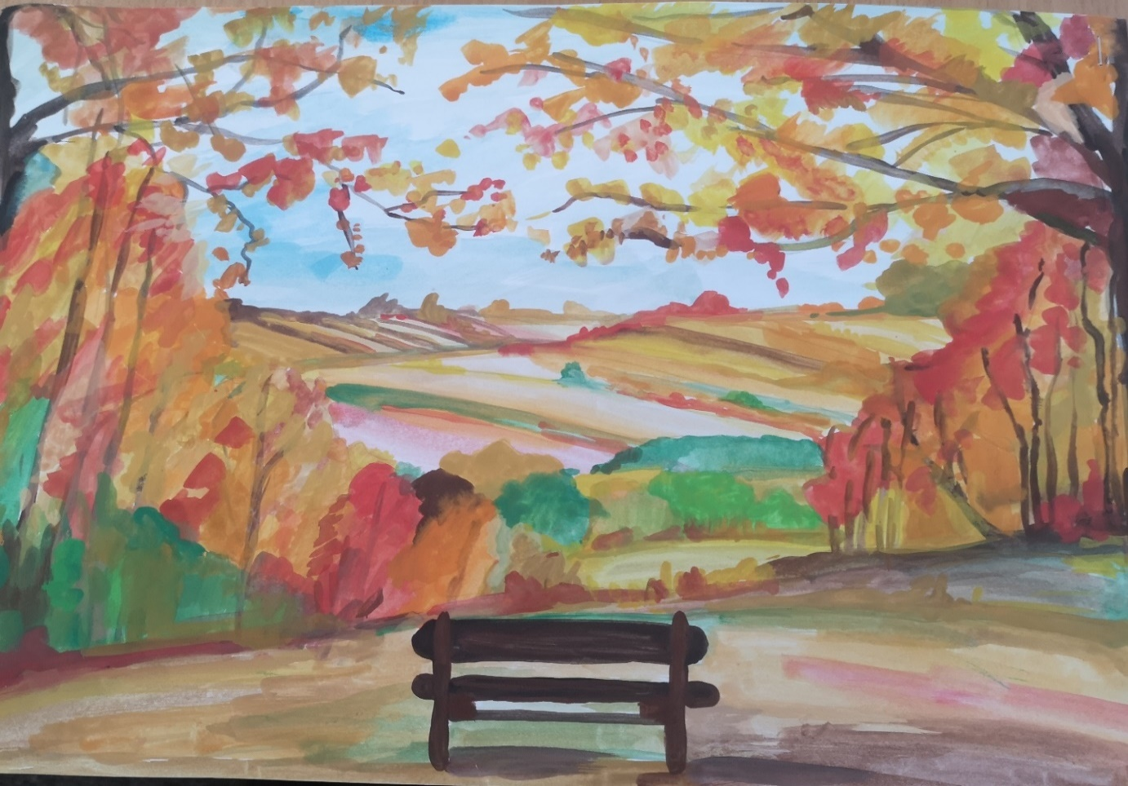
Fot. 12. Praca wyróżniona w konkursie plastycznym „Przystanek Krajobraz” – Jesień wokół nas.

